День Родины 07.07.2020 года
Этот день начался с информинутки «Безопасный отдых». Дети с интересом участвовали в конкурсе чтецов стихов о Родине. А также воспитателями была проведена квест-игра «Моя Родина – Беларусь!», викторина «100 вопросов и ответов о Беларуси».
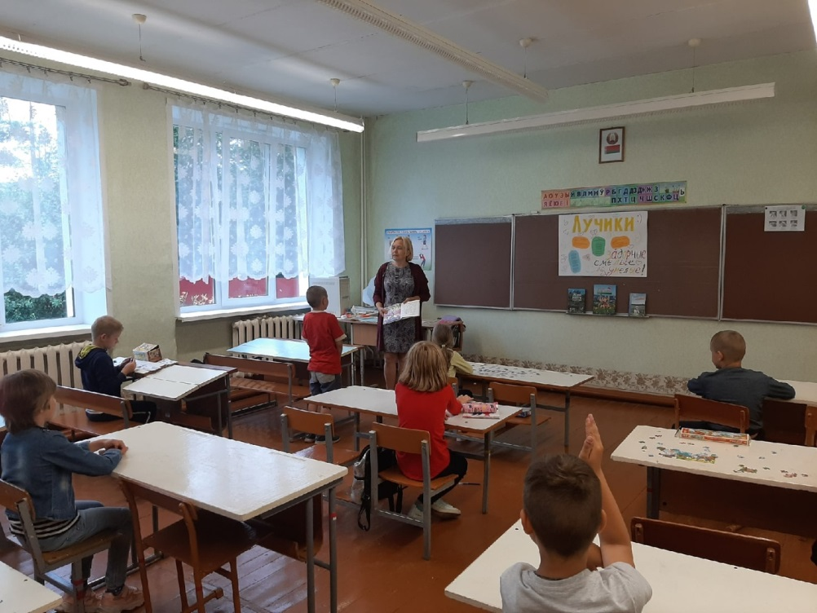
Во второй половине дня была проведена спортландия «Мальчики против девочек».
